**UNIVERSIDAD NACIONAL DE INGENIERIA**

**FACULTAD DE CIENCIAS**

**Tema:**

**Modelamiento y control del péndulo inverso con rotor eléctrico**



**Apellidos: Moreno Vera**

**Nombres: Felipe Adrian**

**Código: 20120354I**

**Curso: Introducción a la Robótica**

**Codigo Curso: CC055**

**2016-II**

**1. Modelamiento y control del péndulo inverso con rotor eléctrico**

**Modelo lineal de un motor DC**

El modelo lineal de un motor eléctrico de DC consiste en 2 ecuaciones diferenciales acopladas: el modelo eléctrico y el modelo mecánico. Debido a que ambos modelos están relacionados podemos escribir un modelo general el cual nos permitirá obtener una función de transferencia. En este ejemplo encontraremos la función de transferencia que relacione voltaje (entrada) con posición angular (salida). Primero, observemos el diagrama del circuito equivalente de la armadura del motor y el diagrama de cuerpo libre de rotor:

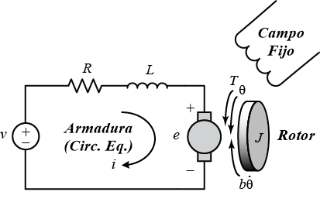

Para obtener la ecuación diferencial para el modelo eléctrico consideramos la ley de voltajes de Kirchoff:

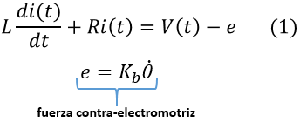

Donde:

L: inductandia (en H).

R: resistencia (en $Ω$).

e: fuerza contra-electromotriz.

$K_{b}$: constante de proporcionalidad entre la fem y la velocidad angular.

$\overset{˙}{θ}$: velocidad angular

i : intensidad de corriente (en A)

La fuerza contra-electromotriz se genera al iniciar el movimiento del rotor debido a que el campo magnético fijo del estator induce un voltaje en el devanado de la armadura (este voltaje es negativo con respecto al voltaje de entrada). La fcem es proporcional a la velocidad angular del rotor por lo que la constante Kb puede determinarse experimentalmente graficando el voltaje en las terminales del motor contra la velocidad angular del rotor (se verá que la relación no es realmente lineal en un intervalo grande pero puede usarse sólo la región lineal como una aproximación para el modelo).

Para obtener el modelo mecánico consideramos la segunda ley de Newton para movimiento angular:

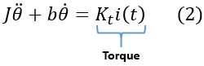

Donde:

J : momento de inercia del rotor

b: coeficiente de amortiguamiento por fricción

$K_{t}$: constante de proporcionalidad entre el torque y la intensidad de corriente.

Calculando el torque en la polea:

$\sum{T}=Jθ''$ => $T_{e}−T_{f}−Fr=Jθ''$

donde:

$T_{e}$: Torque del rotor.

$T_{f}$: Torque realizado por el coeficiente de amortiguamiento.

Fr : Torque de la fuerza F.

$F=\frac{K_{t}}{r}i−\frac{b}{r}θ'−\frac{J}{r}θ''$… (3)

Y además de la ley de Kirchoff en el circuito tenemos:

$\overset{˙}{i}=\frac{V}{L}−\frac{e}{L}−\frac{R}{L}i$… (4)

donde:

$e=K_{b}θ'$ y se sabe que $θ'$ es la velocidad angular.

Entonces deducimos que $θ'r=x'$ que es la velocidad.

$e=\frac{K_{b}}{r}\overset{˙}{x}$, entonces (4) queda: $\overset{˙}{i}=\frac{V}{L}−\frac{K_{b}}{rL}x'−\frac{R}{L}i$ … (4’)

y (3) queda: $F=\frac{K_{t}}{r}i−\frac{b}{r^{2}}x'−\frac{J}{r^{2}}x''$… (3’)

Se tiene el sistema:

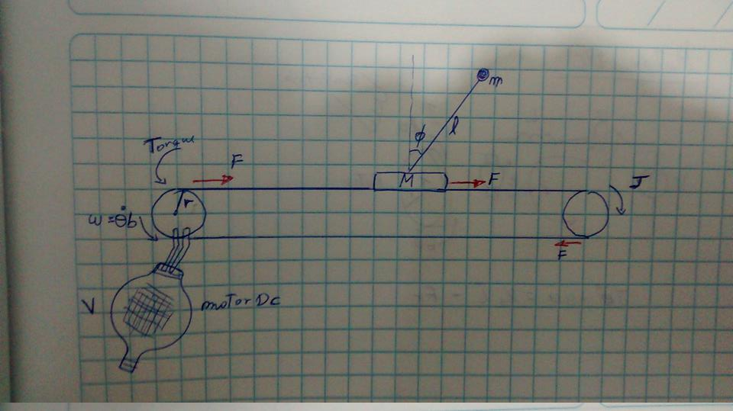

Entonces, haciendo el análisis del cuerpo de masa “m”:

Fuerzas:

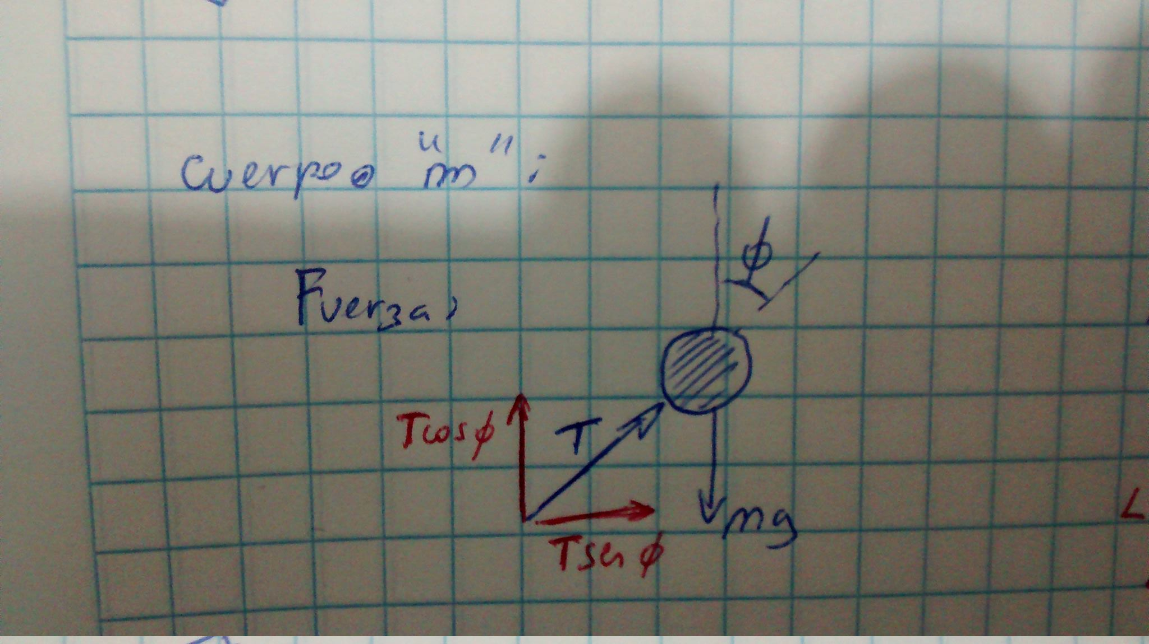

Aceleración:

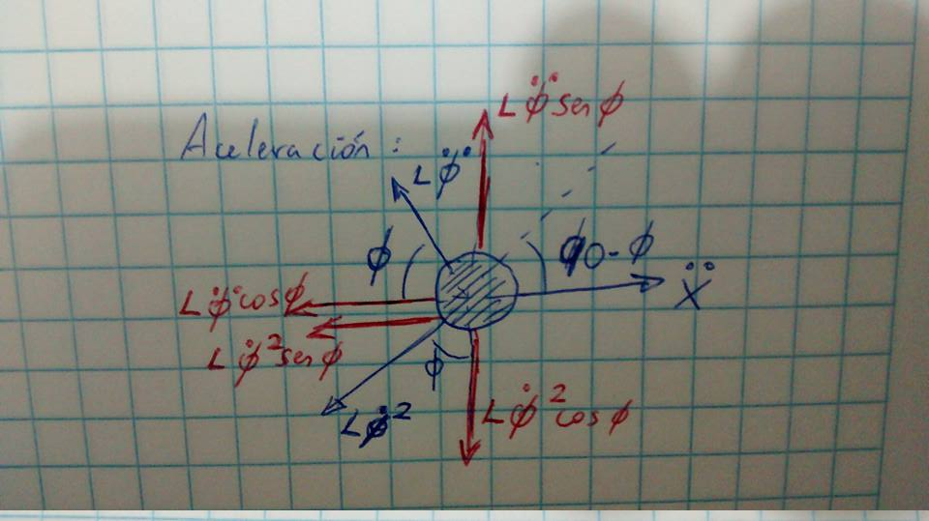

Analizando el cuerpo de masa “M”:

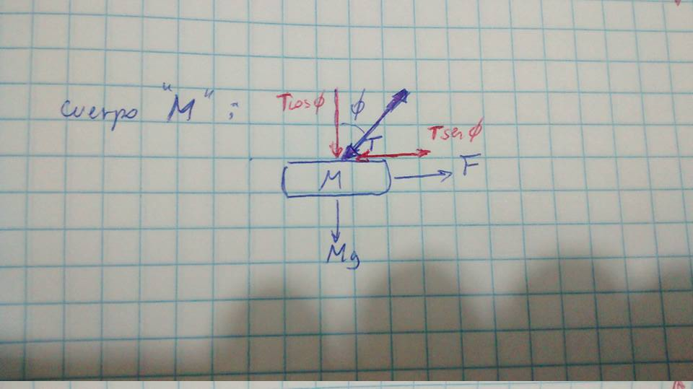

Ecuaciones del sistema:

eje y: $mg−Tcos\left(ϕ\right)=m\left(−lϕ''sen\left(ϕ\right)+lϕ'^{2}cos\left(ϕ\right)\right)$… (5)

eje x: $Tsen\left(ϕ\right)=m\left(−lϕ''cos\left(ϕ\right)−lϕ'^{2}sen\left(ϕ\right)+x''\right)$… (6)

Multiplicando (5) por sen() y a (6) por cos():

$mgsen\left(ϕ\right)−Tcos\left(ϕ\right)sen\left(ϕ\right)=m\left(−lϕ''{sen}^{2}\left(ϕ\right)+lϕ'^{2}cos\left(ϕ\right)sen\left(ϕ\right)\right)$… (7)

$Tsen\left(ϕ\right)cos\left(ϕ\right)=m\left(−lϕ''\cos^{2}\left(ϕ\right)−lϕ'^{2}cos\left(ϕ\right)sen\left(ϕ\right)+x''cos\left(ϕ\right)\right)$… (8)

Sumando (7) y (8):

$mgsen\left(ϕ\right)=m\left(−lϕ''+x''cos\left(ϕ\right)\right)$

$gsen\left(ϕ\right)=x''cos\left(ϕ\right)−lϕ''$… (9)

y de la masa “M”:

$F−Tsen\left(ϕ\right)=Mx''$… (10)

Reemplazando (6) y (3’) en (10):

$F+mlϕ''cos\left(ϕ\right)+mlϕ'^{2}sen\left(ϕ\right)−mx''=Mx''$

$F+mlϕ''cos\left(ϕ\right)+mlϕ'^{2}sen\left(ϕ\right)=Mx''+mx''$

$F+\left(mx''cos\left(ϕ\right)−mgsen\left(ϕ\right)\right)cos\left(ϕ\right)+mlϕ'^{2}sen\left(ϕ\right)=\left(M+m\right)x''$… (11)

Haciendo $ϕ$ próximo a 0:

$F+\left(mx''−mgϕ\right)=\left(M+m\right)x''$

$F−mgϕ=Mx''$

$\frac{K_{t}}{r}i−\frac{b}{r^{2}}x'−\frac{J}{r^{2}}x''−mgϕ=Mx''$

$\frac{K_{t}}{r}i−\frac{b}{r^{2}}x'−mgϕ=\left(M+\frac{J}{r^{2}}\right)x''$

$K_{t}ri−bx'−{mgr}^{2}ϕ=\left({Mr}^{2}+J\right)x''$

Entonces:

$x''=\frac{rK_{t}}{\left({Mr}^{2}+J\right)}i−\frac{b}{\left({Mr}^{2}+J\right)}x'−\frac{{mgr}^{2}}{\left({Mr}^{2}+J\right)}ϕ$… (2’)

Ahora usando (9):

$lϕ''=x''cos\left(ϕ\right)−gsen\left(ϕ\right)$

$lϕ''=x''−gϕ$

$lϕ''=\frac{rK_{t}}{\left({Mr}^{2}+J\right)}i−\frac{b}{\left({Mr}^{2}+J\right)}x'−\frac{{mgr}^{2}}{\left({Mr}^{2}+J\right)}ϕ−gϕ$

$ϕ''=\frac{rK_{t}}{\left({Mr}^{2}+J\right)l}i−\frac{b}{\left({Mr}^{2}+J\right)l}x'−\frac{{mgr}^{2}}{\left({Mr}^{2}+J\right)l}ϕ−\frac{g}{l}ϕ$

$ϕ''=\frac{rK_{t}}{\left({Mr}^{2}+J\right)l}i−\frac{b}{\left({Mr}^{2}+J\right)l}x'−\frac{g}{l}\left(\frac{\left(m+M\right)r^{2}+J}{\left(Mr^{2}+J\right)}\right)ϕ$...(1’)

Entonces, agrupando las ecuaciones con aproximación:

$ϕ''=\frac{rK_{t}}{\left({Mr}^{2}+J\right)l}i−\frac{b}{\left({Mr}^{2}+J\right)l}x'−\frac{g}{l}\left(\frac{\left(m+M\right)r^{2}+J}{\left(Mr^{2}+J\right)}\right)ϕ$...(1’)

$x''=\frac{rK_{t}}{\left({Mr}^{2}+J\right)}i−\frac{b}{\left({Mr}^{2}+J\right)}x'−\frac{{mgr}^{2}}{\left({Mr}^{2}+J\right)}ϕ$… (2’)

$\overset{˙}{i}=\frac{V}{L}−\frac{K_{b}}{rL}x'−\frac{R}{L}i$… (4’)

Construyendo el Sistema Lineal de Control del péndulo inverso con el motor DC:

$X'=AX+Bu$

Tomando como u = V:

$X'=AX+BV$

$\left(\begin{matrix}ϕ' \\ ϕ'' \\ x' \\ x'' \\ i'\end{matrix}\right)=\left(\begin{matrix}0 & 1 & 0 & 0 & 0 \\ −\frac{g}{l}\left(\frac{\left(m+M\right)r^{2}+J}{\left(Mr^{2}+J\right)}\right) & 0 & 0 & −\left(\frac{b}{\left(Mr^{2}+J\right)l}\right) & \frac{rK_{t}}{\left(Mr^{2}+J\right)l} \\ 0 & 0 & 0 & 1 & 0 \\ −\left(\frac{mgr^{2}}{\left(Mr^{2}+J\right)}\right) & 0 & 0 & −\left(\frac{b}{Mr^{2}+J}\right) & \frac{{rK}_{t}}{\left(Mr^{2}+J\right)} \\ 0 & 0 & 0 & −\left(\frac{K_{b}}{rL}\right) & −\left(\frac{R}{L}\right)\end{matrix}\right)\left(\begin{matrix}ϕ \\ ϕ' \\ x \\ x' \\ i\end{matrix}\right)+\left(\begin{matrix}0 \\ 0 \\ 0 \\ 0 \\ \frac{1}{L}\end{matrix}\right)V$

Calculamos la ecuación para x’’, de la ecuación (11) y (3’):

$\frac{K_{t}}{r}i−\frac{b}{r^{2}}x'−\frac{J}{r^{2}}x''+\left(mx''cos\left(ϕ\right)−mgsen\left(ϕ\right)\right)cos\left(ϕ\right)+mlϕ'^{2}sen\left(ϕ\right)=\left(M+m\right)x''$

$\frac{K_{t}}{r}i−\frac{b}{r^{2}}x'−mgsen\left(ϕ\right)cos\left(ϕ\right)+mlϕ'^{2}sen\left(ϕ\right)=\left(M+m\right)x''+\frac{J}{r^{2}}x''−mx''\cos^{2}\left(ϕ\right)$

$\frac{K_{t}}{r}i−\frac{b}{r^{2}}x'−mgsen\left(ϕ\right)cos\left(ϕ\right)+mlϕ'^{2}sen\left(ϕ\right)=\left(M+\frac{J}{r^{2}}+m{sen}^{2}\left(ϕ\right)\right)x''$

$\frac{K_{t}}{r}i−\frac{b}{r^{2}}x'−mgsen\left(ϕ\right)cos\left(ϕ\right)+mlϕ'^{2}sen\left(ϕ\right)=\left(\frac{{Mr}^{2}+J+mr^{2}{sen}^{2}\left(ϕ\right)}{r^{2}}\right)x''$

$rK_{t}i−bx'−mgr^{2}sen\left(ϕ\right)cos\left(ϕ\right)+{mlr}^{2}ϕ'^{2}sen\left(ϕ\right)=\left({Mr}^{2}+J+mr^{2}{sen}^{2}\left(ϕ\right)\right)x''$

Construimos las ecuaciones en condiciones reales:

$ϕ''=\frac{cos\left(ϕ\right)}{l}x''−\frac{g}{l}sen\left(ϕ\right)$… (1’’)

$\overset{˙}{i}=\frac{V}{L}−\frac{K_{b}}{rL}x'−\frac{R}{L}i$… (2’’)

$x''=\frac{rK_{t}i−bx'−mgr^{2}sen\left(ϕ\right)cos\left(ϕ\right)+{mlr}^{2}ϕ'^{2}sen\left(ϕ\right)}{\left({Mr}^{2}+J+mr^{2}{sen}^{2}\left(ϕ\right)\right)}$… (3’’)

Simulando el programa:

usando los datos iniciales propuestos y q1 = 1e2; q2 = 1e3; q3 = 1e2; q4 = 0;

q5 = 1e3;

Donde u = V = -Kx

Genera un K = 129.4679 4.2128 10.0000 -11.7240 30.4480

Gráfico:

